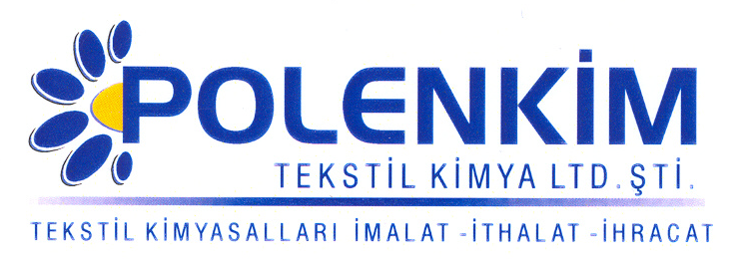

POLENSİL N-EXP

Polensil N-EXP, nano teknoloji ile molekül büyüklüğü özel olarak minimize edilmiş özel yapısı sayesinde kendini rakip ürünlerden ayıran, yeni jenerasyon silikon esaslı bir apre malzemesidir.

KARAKTERİSTİKLER

Görünüş : Berrak akışkan likit
pH : 5,0 + 0,5
Sp.gr : ~ 1,0
İyonite : Noniyonik

ÖZELLİKLERİ

- Polensil N-EXP, her türlü doğal/sentetik elyafta ve bunların karışımlarında her kumaş türünde (örgü-dokuma) hem emdirme hem de çektirme metodu ile kullanılabilir.
- Polensil N-EXP’ nin en belirgin özelliklerinden biri de kumaşın optik değerini etkilememesidir.
- Kumaşa antistatik efekt, ipeksi kaygan tuşe kazandırır.
- Jet stabil yapısı, yüksek sıcaklıklarda ve pH koşullarında da aynı efekti kazandırabilme yetisi ve sararma riski taşımaması en belirgin özelliğidir.

KULLANIM ALANLARI VE ŞEKLİ

Çektirme Fular (Emdirme)

Kullanım Miktarı 3 - 5 gr/lt 25 - 40 gr/lt
Uygulama pH 5,0 - 5,5 5,0 - 5,5
Pic-up 70 - 80 %
Sıcaklık/Kurutma 30 - 45 C 120 - 160 ⁰C
Süre 20 - 40 dak. 2 - 3 dak.

SAKLAMA KOŞULLARI

Sıcaktan, nemden ve soğuktan korunduğunda orijinal ambalajında en az 6 ay özelliklerini muhafaza eder.

Teknik bültenlerimizde yer alan bilgi ve açıklamalar, tamamen ürünün kullanım koşulları ve metotlarının anlaşılması ile ilgili olup, uygulamada ortaya çıkabilecek olan farklılıklar için bağlayıcılık oluşturmaz.
_______________________________________________________________________________
Tel: (0224) 211 33 36 (pbx) Fax: (0224) 211 37 95 BUTTİM (Bursa Uluslararası Tekstil Ticaret Merkezi) B Blok Kat:5 No:1423 www.polenkim.com

